ASSUNTO: SOLICITO AO EXMO. PREFEITO CARLOS NELSON BUENO PARA QUE JUNTO AO DEPARTAMENTO COMPETENTE PROCEDA MELHORIAS NA RUA PADRE JOAO VIEIRA DE RAMALHO NO BAIRRO DO MIRANTE.

DESPACHO:

SALA DAS SESSÕES ______/______/______

PRESIDENTE DA MESA

INDICAÇÃO Nº. , DE 2010.

SENHOR PRESIDENTE,
SENHORES VEREADORES,

INDICO ao Exmo Senhor Prefeito Municipal Arquiteto Carlos Nelson Bueno para que junto ao Departamento competente proceda melhorias na Rua Padre João Vieira de Ramalho Bairro do Mirante, pois a mesma se encontra com um buraco enorme.

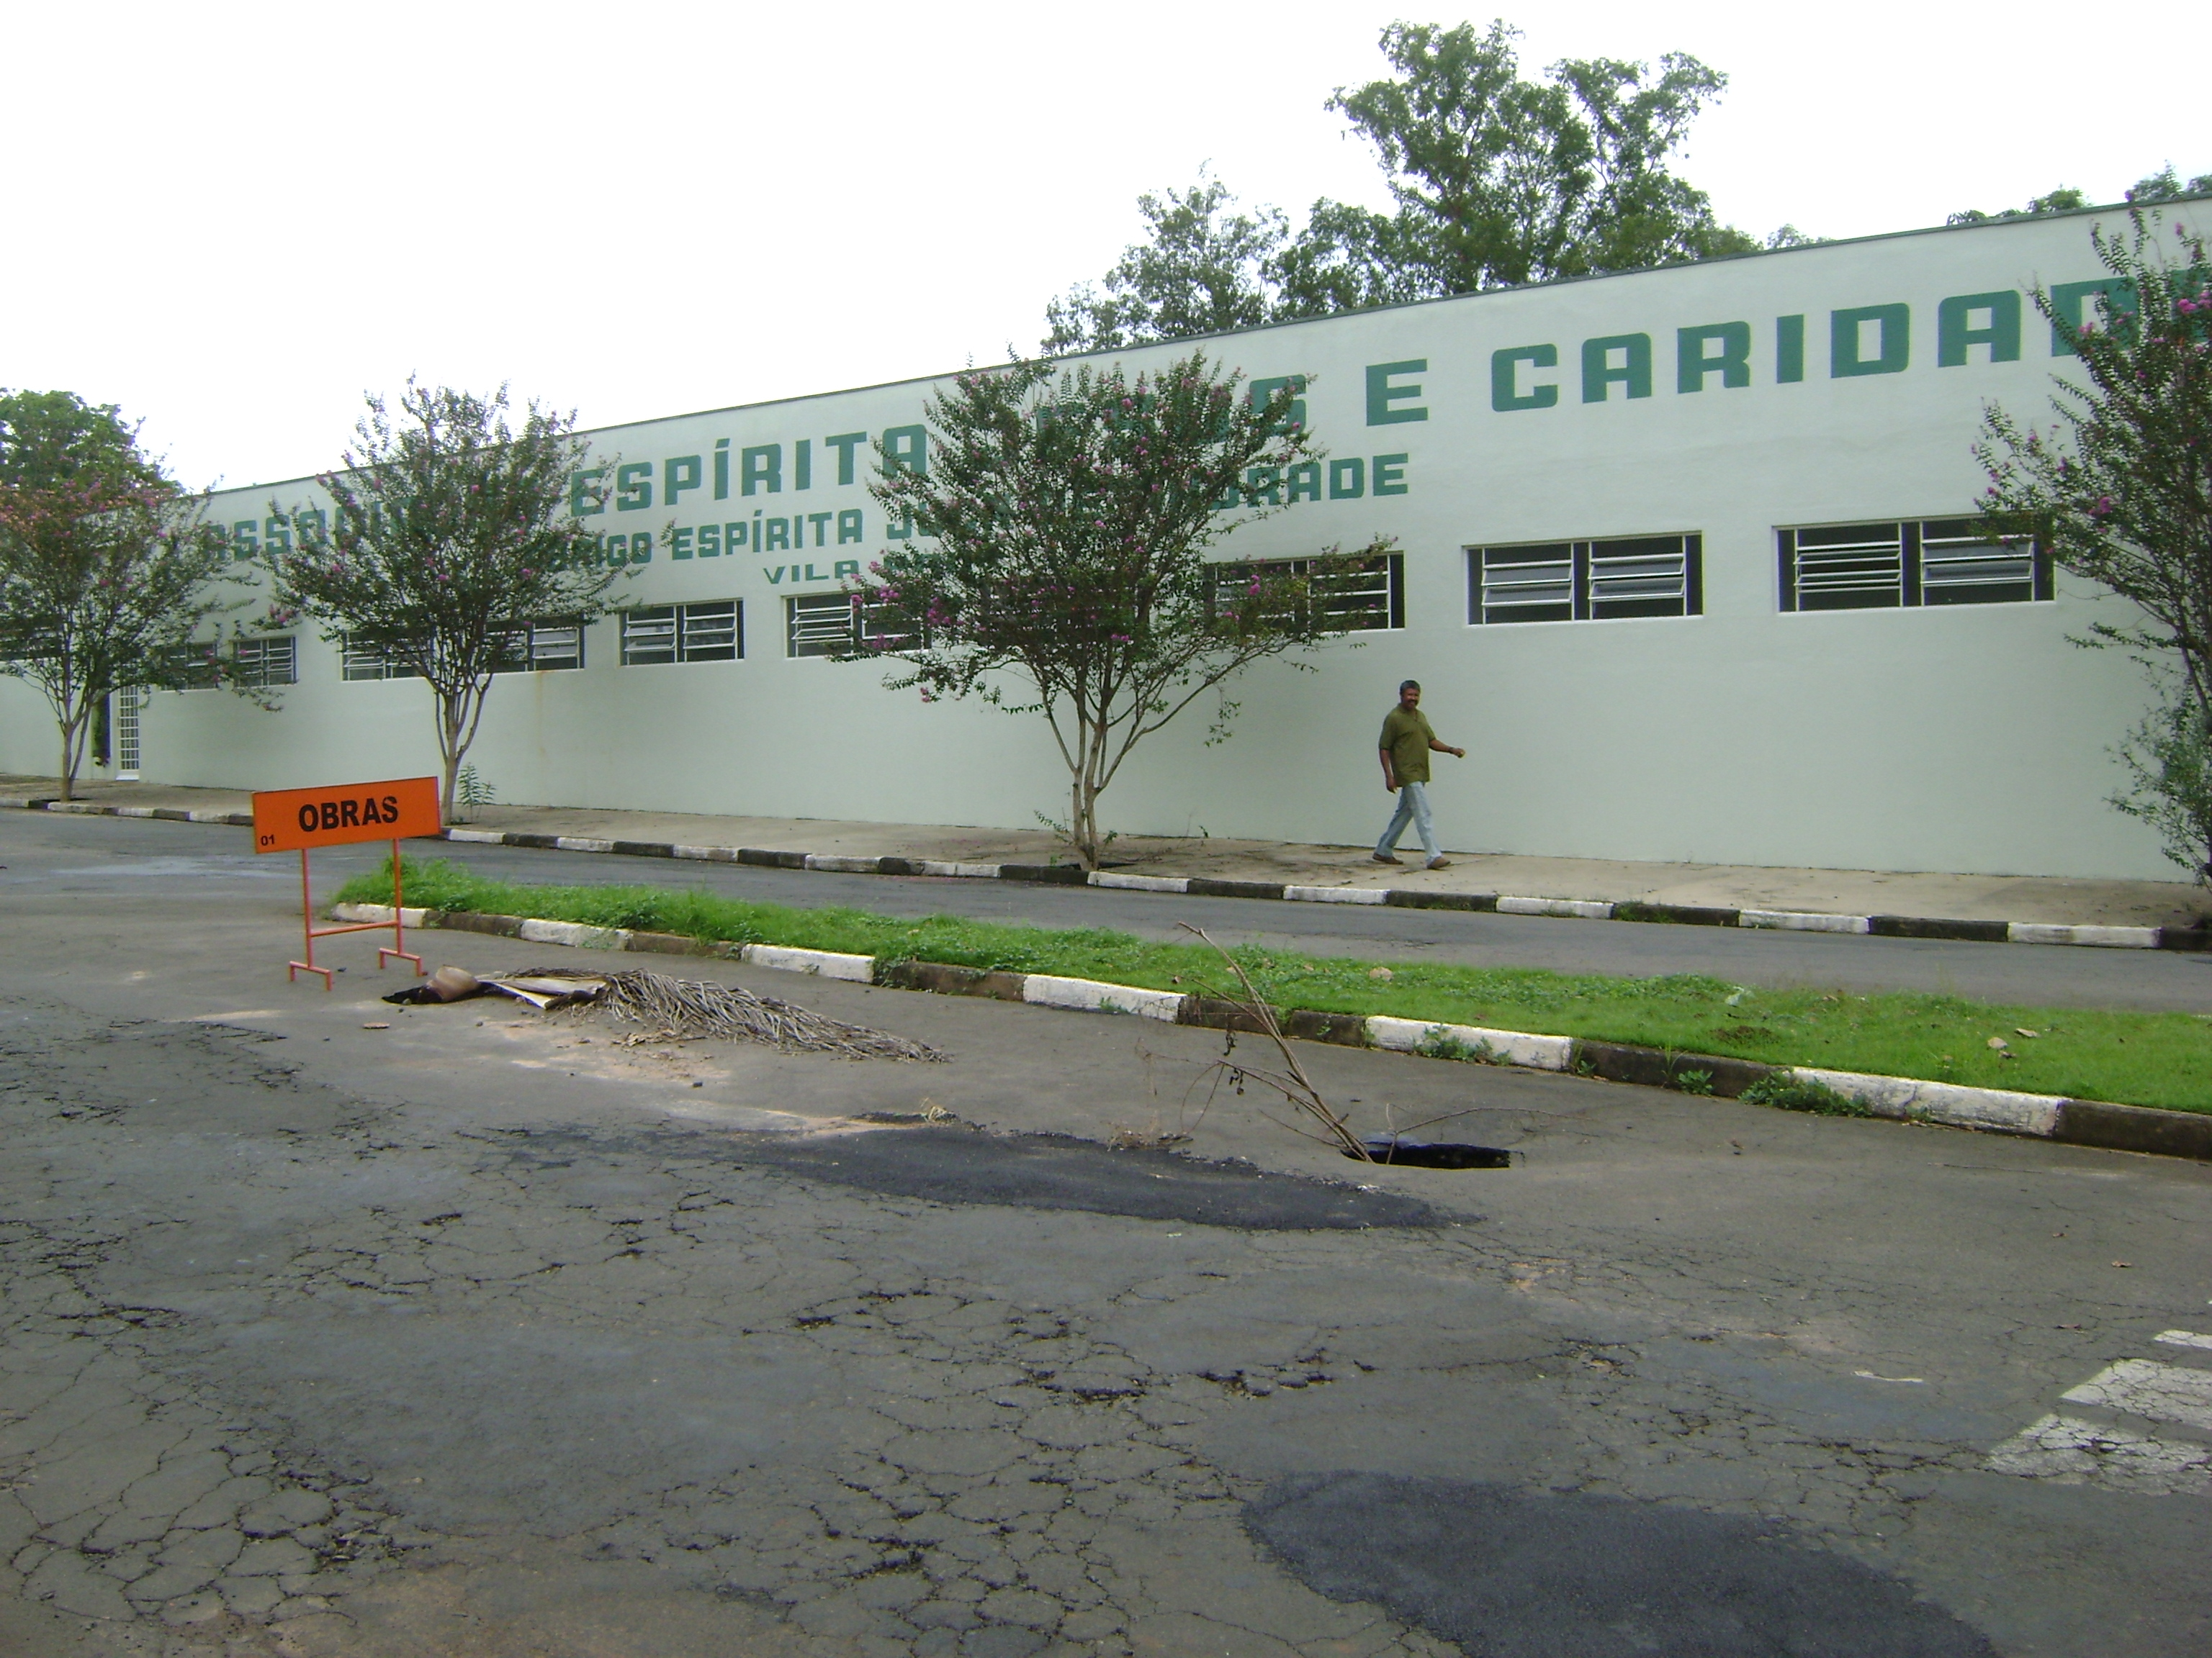

Sala das Sessões “Vereador Santo Rotulli” em 27 de Janeiro de 2010.

VEREADOR LUÍS ROBERTO TAVARES

